# 实验五 子程序结构仿真操作

一、实验目的

熟悉**Keil**环境，通过在**Keil**环境下调试汇编子程序，掌握汇编语言程序的调试方法及设计方法，加深对汇编语言子程序结构、循环、寄存器、数据指针、汇编语言指令、机器码、片外数据操作等基本概念的理解，为后续程序编制和调试打下基础。同时掌握汇编语言相关算法设计的技巧。

二、 实验内容

以4050H为起始地址的外存储区中，存放有16个双字节无符号十六进制数（高位在后），试编写一个程序，

1、用循环结构给这16个数赋值。从大到小顺序排列。

2、用子程序实现这16个数的平均值，整数存入4080H、4081H单元(低位在前)，余数存在4082H单元。

3、用子程序实现这16个数的排序按从小到大顺序排列。

4、用主程序调用以上功能子程序实现整个功能。

三、实验步骤和结果

1、首先设计主程序调用结构，再根据主程序结构编写相应子程序。

结合上述实验要求，本次仿真实验需要完成的内容及相应子程序名称如下：

· 初始化16位双字节无符号数并存入4050H处的外存储区🡪INIT

· 求取16个数的平均数，将结果存入相应存储区🡪AVERAGE

· 将16个双字节无符号数按从小到大顺序排序并存入内存🡪SORT

由此可以设计三个子程序:INIT、AVERAGE、SORT。分别用于初始化、求平均数、。排序。因此设计相应主程序如下所示：

MAIN: MOV A,#20H ;初始值低位

MOV DPTR,#4050H

MOV R2,#10H

ACALL INIT

ACALL AVERAGE

ACALL SORT

LJMP DONE

其中#20H是设置数据的低位初始值，#10H是数值个数，4050H是片外起始地址，后面是相应的三个子程序，最后完成结果。

2、编写初始化赋值子程序INIT

结合题目要求，通过循环向4050H为起始地址的外存储区加入16个双字节无符号数，其中高位在后，低八位在前，并从大到小排列。该循环中需要如下操作：

* 设置一个计时器为16用于中断循环，即初始化16个双字节数
* 循环中不断改变片外地址，同时数据不断递减以实现按从大到小顺序排列。

结合上述思路设计相应程序如下所示：

INIT: MOVX @DPTR,A

INC DPTR

DEC A

MOV B,A

MOV A,#01H ;高位设置01H

MOVX @DPTR,A

MOV A,B

INC DPTR

DJNZ R2,INIT

MOV DPTR,#4050H

MOV R2,#10H

RET

结合主程序中的初始值设置，该子程序实现将0120H值依次递减存入片外4050H起始地址处，本次设置数据高位为01，低位递减，低八位在前，高八位在后，keil中设置断点调试结果如下所示：

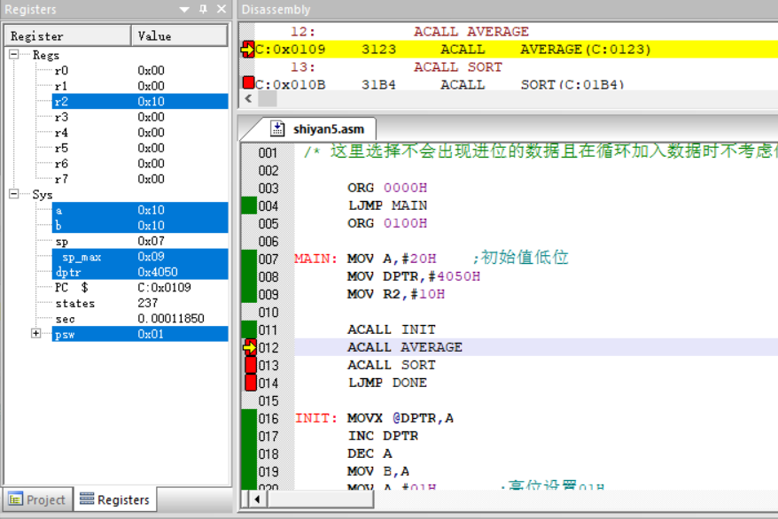

图一：断点设置调试图



图二：数据初始化完成

由图可知，在4050H起始处，0120H、011F、…、0111H等16个双字节16进制数按由大到小顺序依次存入相应内存，结果符号条件。

3、编写平均值子程序AVERAGE

实现求取上述16个双字节的平均数首先需要求和，接着除以数量，相应操作如下：

* 双字节求和，通过循环求取上述值的和，先低位相加，再高位相加，结果存到20H，21H处，22H存储进位
* 进行多字节除数操作，获取平均值，商存入4080H、4081H单元，余数存在4082H单元。

3.1双字节求和

设置循环从4050H处开始读取数值，不断相加求和，先低位相加，保存进位信息，再高位相加，加上低位的进位信息，相应程序如下：

//求得所有的和，和存在20H,21H处，进位信息存在22H处。

AVERAGE: MOVX A,@DPTR

MOV B,A

MOV A,20H

ADD A,B

MOV 20H,A

MOV A,21H

ADDC A,#00H

MOV 21H,A

INC DPTR

INC DPTR

DJNZ R2,AVERAGE

MOV DPTR,#4051H

MOV R2,#10H

SJMP SUMHIGH

SUMHIGH: MOVX A,@DPTR

MOV B,A

MOV A,21H

ADD A,B

MOV 21H,A

MOV A,22H

ADDC A,#00H

MOV 22H,A

INC DPTR

INC DPTR

DJNZ R2,SUMHIGH

MOV R5,#10H//传递除数

MOV R6,21H //被除数

MOV R7,20H

SJMP DIV_H2

RET

上述程序中AVERAGE中将低位相加保存进位信息，SUMHIGH中将高位相加保存进位信息，因为双字节，所以依次循环DPTR值加2，由此可得所有数值的和如下图：

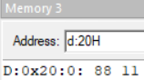 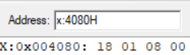

图三：数值和 图四：平均数

由图三可知，上述数值和在内存中为1188H，这和上述16个双字节数相加结果一样，说明加法结果正确。

3.2双字节除法

将上述总和除以数量便是平均值，在除法中，R6、R7存被除数，R5存除数，经过运算

后，R6、R7存商，R1存余数。其中被除数除数的传递在求和中已经实现，上面代码已给出。

因为本次除数只有八位，所以双字节除法运算算法如下：

1. 被除数高八位除以除数，所得结果商存入R6,作为商高八位，R7存储商的低八位；余数存入R5，用于后续运算。
2. 余数左移一位，被除数低八位左移一位，判断被除数左移是否存在进位，若进位说明被除数此时最高位为1，此时余数需要加一变为新的余数，被除数则是原被除数左移之后的结果。
3. 判断余数和除数的大小，若余数大于等于除数，则余数=余数-除数，此时商左移一位并加一(相当于除法中商上1);若余数小于除数，不够除，此时商上0，即商仅左移一位。
4. 判断被除数低八位是否左移八次，若是则退出循环，否则继续2、3操作直到左移八次。
5. 最后将R6、R7中的商，R1中的余数存入4080H开始的地址处，退出平均数子程序

结合上述除数算法思路，得到程序如下所示：

DIV_H2: ;除数高8位为00H，被除数高8为非00H，则余数肯定是单字节

MOV A,R5

MOV R0,A ;R0暂存除数

MOV B,A

MOV A,R6

DIV AB ;被除数高8位除以余数

JB OV,UIDIV_END;检查到除数低8位也为00H，直接结束程序

MOV R6,A

MOV R5,B ;商存在R6，余数存在R5

MOV B,#08H ;移位相减共08H次

UIDIV_LOOP2: ;低8位运算

MOV A,R7

RLC A //看看是否进位

MOV R7,A

JC NEXT //进位说明余数后面加1,此时玉树左移并加上1

SJMP JIA0 //不进位余数后面加0

JIA0: MOV A,R5

RLC A //得到余数，要判断余数和除数的大小

MOV R5,A //余数存到R5

MOV 10H,R0 //用10H临时储存除数的那个值。

CJNE A,10H,CHANGE //有进位跳转,有进位余数小

SJMP NEXT2

NEXT: MOV A,R5

ADD A,R5

ADD A,#01H //得到余数，要判断余数和除数的大小

MOV R5,A ///余数存到R5

MOV 10H,R0

CJNE A,10H,CHANGE

SJMP NEXT2

CHANGE: JNC NEXT2

SJMP NEXT1

NEXT1:

//余数小，不够减

MOV A,R1

ADD A,R1

MOV R1,A

DJNZ B,UIDIV_LOOP2

SJMP DONE1

NEXT2: //余数够减

SUBB A,R0

MOV R5,A

MOV A,R1

ADD A,R1

ADD A,#01H

MOV R1,A

DJNZ B,UIDIV_LOOP2

SJMP DONE1

UIDIV_END:

SJMP DONE1

DONE1: //结果存入外存储区

MOV 22H,R1

MOV 23H,R6

MOV 24H,R5

MOV A,22H

MOV DPTR,#4080H

MOVX @DPTR,A

INC DPTR

MOV A,23H

MOVX @DPTR,A

INC DPTR

MOV A,24H

MOVX @DPTR,A

RET

具体实现见上述程序即程序注释，由此得到除法，算出平均数，观察内存地址，如图四平均数所示，可以发现：商存入4080H、4081H，低八位在前，余数存在4082H，所得结果是商0118H，余数08H，与1188H除以10H计算结果相同，因此平均数计算结果正确完成要求。

4、编写排序子程序SORT

考虑到最初存入数据按照从大到小顺序排列，现在要求按照从小到大顺序排列只需要第一个和最后一个交换位置、第二个和倒数第二个交换位置、…依次类推，但考虑到片外DPTR不好实现地址跳转，因此考虑先将数据转移到片内，在进行相应排序操作，之后再转移到片外相应地址处。结合上述思路得到程序如下：

SORT: MOV DPTR,#4050H

MOV R0,#30H

MOV R2,#20H

SJMP MOVE

MOVE: MOVX A,@DPTR

MOV @R0,A

INC R0

INC DPTR

DJNZ R2,MOVE

MOV R0,#4EH

MOV R2,#10H

MOV DPTR,#4050H

SJMP PAIXU

PAIXU: MOV A,@R0

MOVX @DPTR,A

INC DPTR

INC R0

MOV A,@R0

MOVX @DPTR,A

INC DPTR

DEC R0

DEC R0

DEC R0

DJNZ R2,PAIXU

RET

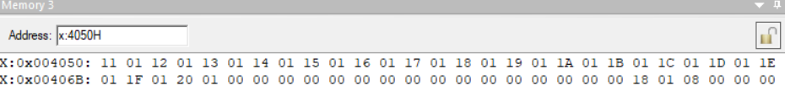

上述程序按照前述思路实现数据按照从小到大排序，其结果如上图所示。

可以看到，片外4050H起始地址之后的16个双字节无符号数按照从小到大顺序排列，因此满足实验仿真要求。

四、实验总结

本次仿真实验相对来说较为复杂，但是通过子程序调用，将问题转化为一个个子程序的设计问题，最终完成了实验仿真任务。通过本次实验，进一步掌握了片内、片外数据转递、分级调试，断点设置、循环设计等汇编语言相关问题，对Keil的使用进一步掌握，同时更加熟悉了单片机指令系统(本次实验自己总结了相应51单片机指令系统)。相应解决问题设计算法的能力也得到了一定的提升，总之本次实验虽然相对复杂，但也收获很多。

在子程序调节中，比较复杂的便是排序问题和平均数中的除法问题。排序问题开始主要是片外操作方式有限，后来通过牺牲内存的方式先转到片内在进行相关操作，成功解决问题。双字节除法问题更加复杂，由于指令系统只有单字节除法，因此需要自己进行设计，结合上课内容，将除法问题转化为加法问题，综合考虑各种情况，最终成功的写出了双字节除法程序，且该程序有一定适应性，只要是双字节除以单字节都可以进行计算。在这两个较难问题中，虽然解决问题过程较为复杂，但也收获很多，尤其是对片内、片外数据操作得到进一步的掌握！